“科创中国”宁夏冷凉蔬菜科技服务团在吴忠市金积镇举办瓜菜新品种新技术推介活动

近日，“科创中国”宁夏冷凉蔬菜科技服务团于吴忠市金积镇大庙桥村举办了一场瓜菜新品种新技术推介活动。此次活动吸引了近50位金积镇的瓜菜种植大户和合作社代表热情参与。
在活动现场，宁夏农林科学院园艺所研究员、“科创中国”宁夏冷凉蔬菜科技服务团成员杨冬艳向种植户们详细介绍了高抗、丰产羊角椒类型的6个辣椒新品种、高品质、抗性强的2个番茄新品种以及设施和、露地蔬菜高质高效6项栽培新技术。这些新品种和新技术在农业生产中具有广泛的应用前景，受到了参与者的一致好评。此外，宁夏农林科学院园艺所研究员、“科创中国”宁夏冷凉蔬菜科技服务团成员于蓉则推介了高品质、高抗的4个西甜瓜新品种，这些品种在大庙桥村的种植历史上尚属首次。在活动过程中，专家们就新品种和新技术的特点、种植方法、市场需求等方面进行了深入的交流。并鼓励农户们借助新品种和新技术的优势，打造具有金积镇特色的瓜菜品牌。通过提高产品质量和附加值，进一步拓宽市场渠道，促进产业的可持续发展。
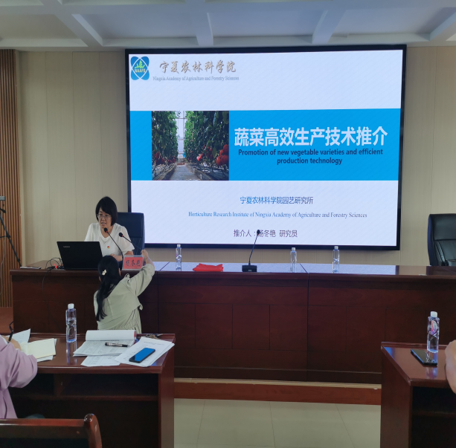 | 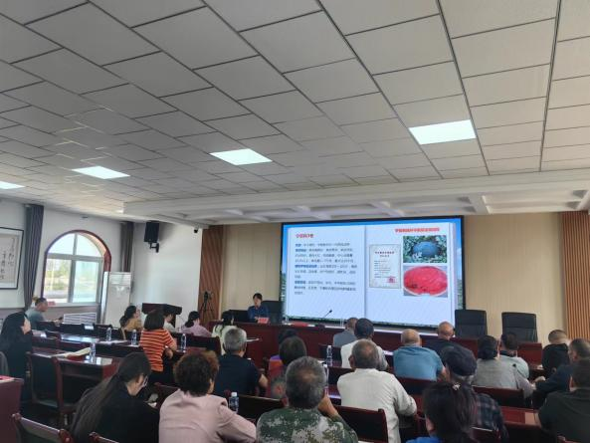
农户们纷纷表示，这些新品种和技术正是他们在生产中急需的，对于解决金积镇当前面临的品种单一问题，提高生产效率和产品质量具有重要意义。希望能引入“宁椒”系列辣椒品种和“宁农科”系列西瓜，并在大庙桥村设立示范点，定期开展技术培训工作，引领当地的瓜菜产业发展的新机遇，并逐步实现现代化生产。他们希望通过加强与“科创中国”宁夏冷凉蔬菜科技服务团的合作，努力实现吴忠市金积镇瓜菜产业的转型升级和现代化发展，将其打造成展示新品种和新技术的重要窗口，推动全镇乃至周边地区的农业现代化进程。
这次推介活动体现了农业科技创新的重要性，不仅促进了农业科技与地方经济的紧密联系，更为吴忠市金积镇的瓜菜产业现代化发展注入了新的活力。种植户们切身感受到了新品种和新技术的引入不仅能够提高产量、优化品质，还能适应市场需求的变化，进一步增强金积镇瓜菜产业的竞争力。同时，通过加强技术培训和人才培养，将为该地区的农业发展注入持久动力。
信息来源：宁夏科技成果转化研究会

